专题九　生物与环境



第1讲　种群

**考点 种群的特征和数量变化**

1.[2022江西南昌摸底]下列与种群数量相关的叙述,错误的是(　　)

A.种群的数量变化可能会导致种群基因频率发生改变

B.种群内个体的死亡和出生有利于保持物种的延续和基因多样性

C.在种群增长的“S”型曲线中,增长率(Δ*N*/Δ*T*)保持不变

D.采用每天定时抽样检测的方法研究水体中微生物种群数量的变化规律

2.如图表示种群的特征概念图,下列相关叙述错误的是(　　)

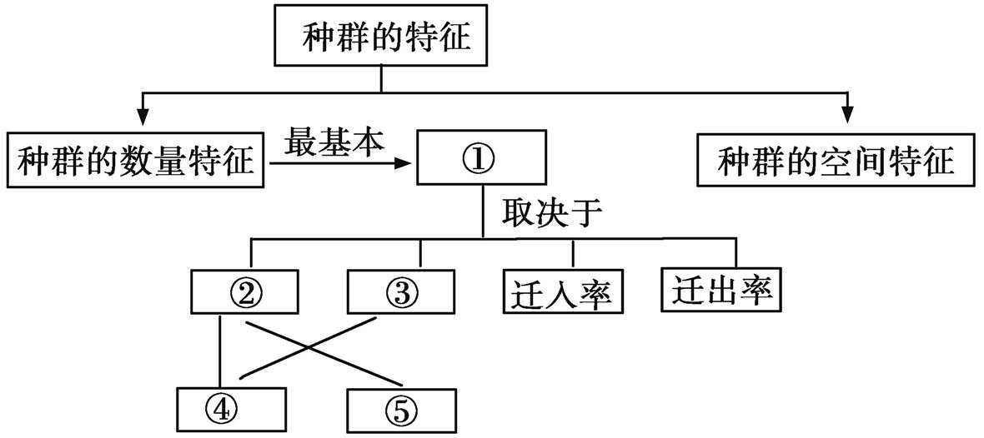

A.我国通过实施“二孩”或“三孩”政策可调整人口的④,一般不会影响⑤

B.利用性引诱剂诱杀某害虫中的雄性个体,影响其种群的⑤,可以明显降低①

C.所有生物的种群数量特征都包括①~⑤以及迁入率和迁出率

D.某种杂草在田野中的随机分布属于种群的空间特征

3.[2021湖南永州模拟]种群密度是种群最基本的数量特征,不同的种群采用不同的方法调查其种群密度。下列相关叙述错误的是(　　)

A.植物一般采用样方法进行调查,活动能力强、活动范围广的动物一般采用标志重捕法进行调查

B.调查高速公路一侧某种绿化树的种群密度适合采用等距取样法进行取样

C.动物在被捕捉过一次以后更难被捕捉,通过标志重捕法获得的数据要比实际数据偏高

D.减小样方的面积便于统计个体数量,所以能降低调查的误差

4.[2021浙江1月选考]大约在1800年,绵羊被引入到塔斯马尼亚岛,绵羊种群呈“S”型曲线增长,直到1860年才稳定在170万头左右。下列叙述正确的是(　　)

A.绵羊种群数量的变化与环境条件有关,而与出生率、死亡率变动无关

B.绵羊种群在达到环境容纳量之前,单位时间内种群增长的倍数不变

C.若绵羊种群密度增大,相应病原微生物的致病力和传播速度减小

D.若草的生物量不变而种类发生改变,绵羊种群的环境容纳量可能发生变化

5.我国是一个蝗灾多发的国家,治蝗问题备受关注。某地区曾做过一项实验,将大量的鸭子引入农田捕食水稻中的蝗虫,结果仅需2 000只鸭子就能对2.5平方千米农田里的蝗虫进行有效控制。为研究蝗虫种群数量变化规律,该实验还建立了如图所示的甲、乙两个模型,下列有关说法正确的是(　　)

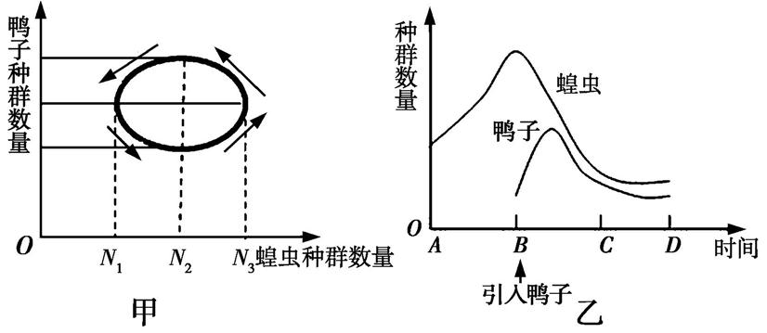

A.影响该地区蝗虫种群密度变化的直接因素主要是出生率和死亡率

B.甲图模型属于物理模型,曲线变化反映了鸭子和蝗虫间存在的负反馈调节机制

C.乙图模型的*AB*时间段,若蝗虫每天增加3%,并呈“J”型增长,最初有*N*0只,则*t*天后种群数量为*N*0×0.03*t*

D.利用昆虫信息素诱捕蝗虫防治蝗灾,属于化学防治

6.如图所示为某动物种群在相对封闭环境中一段时间内种群出生率和死亡率变化曲线(两曲线初次相交时对应的时间为*t*2)。种群自然增长率=出生率-死亡率。下列说法正确的是(　　)

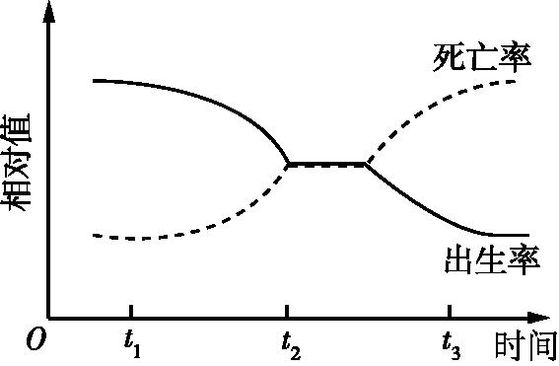

A.*t*1*~t*2,该动物种群出生率大于死亡率,种群自然增长率增大

B.*t*1*~t*3,该动物种群数量先增加后保持相对稳定,*t*2以后种群数量增长变缓

C.*t*1*~t*3,该动物种群数量变化可能受其所处环境制约,*t*2时种群数量达到最大值

D.若图为池塘鲤鱼种群相关变化曲线,在*t*3时进行全部捕捞可获得一次性最大产量

7.[2021山东济南三模]在探究培养液中酵母菌种群数量变化的实验中,采用了如图1所示的血细胞计数板进行计数,连续培养一段时间后绘制培养液中酵母菌种群的数量变化,结果如图2所示。在图2 a点时,将培养液稀释100倍,经过一系列操作,检测四角中方格的酵母菌数量分别为22、26、24、28。下列叙述正确的是(　　)

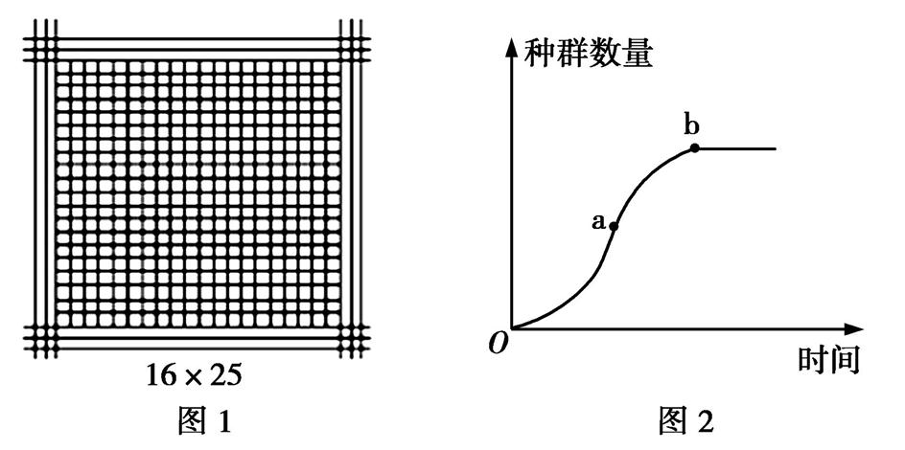

A.培养液中酵母菌逐个计数非常困难,可采用取样器取样法进行统计

B.用血细胞计数板计数时,先滴加一滴稀释后的培养液于玻片中央,再从一侧缓缓盖上盖玻片,避免气泡产生

C.此培养液中酵母菌数量达到环境容纳量时,种群密度约为8×108个/mL

D.图2中b点时酵母菌种群增长率(Δ*N*/Δ*T*)最大

8.下列对种群数量变化曲线的解读,合理的是(　　)

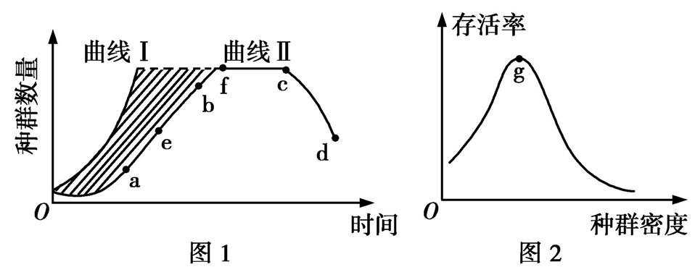

A.图1中曲线Ⅱ为种群在自然环境条件下的增长规律,图2所示为曲线Ⅰ条件下种群的存活率

B.鱼类捕捞在图1的e点和图2的g点时进行,能获得最大日捕捞量

C.培养液中酵母菌种群数量增长曲线可用图1中曲线Ⅱ表示,曲线Ⅱ的cd段下降可能为酒精大量积累所致

D.图1中曲线Ⅱ的e点对应的时刻,种内斗争最激烈

第2讲　群落的结构和演替

**考点1 群落的结构**

1.下列有关群落水平上研究的问题的说法,正确的是(　　)

A.树林中的动物具有分层现象,而沙漠中的动物没有分层现象

B.稻田中的水稻高低错落有致,其在垂直结构上有分层现象

C.光照只会影响植物在垂直方向的分层,不会影响植物在水平方向上的分布

D.没有人工干预,农田生物群落一般不能长期保持农田的特征

2.热带森林中一般不会出现个别种类树木“独霸天下”的现象,影响某种树占统治地位的重要因素之一是真菌、节肢动物等树木天敌对其的专一性。树木的天敌在它周围创造出一个使其种子无法存活的区域,而一些种子在鸟类和哺乳动物的帮助下“逃出”这片“种子阴影”区,在新的落脚点存活下来,“种子阴影”区为其他生物的生存提供了机会。以下说法错误的是(　　)

A.真菌、节肢动物等树木天敌有助于提高热带森林物种的丰富度

B.题中的哺乳动物和鸟类之间存在竞争关系

C.“种子阴影”区的存在,减少了其他植物与树木争夺营养,对树木的生存有利

D.“种子阴影”区的存在,会影响同一地段上树木的种群密度

3.在某地区,两种藤壶共同生活在同一岩礁型海岸,但多数小藤壶成体生活在较高处,而藤壶成体生活在较低处(如图)。尽管有很多小藤壶幼体出现在藤壶成体的分布带,但存活时间很短。研究发现,若将小藤壶幼体保护起来,使其不接触藤壶,则它们在潮间带各位置都存活得很好。下列相关叙述错误的是(　　)

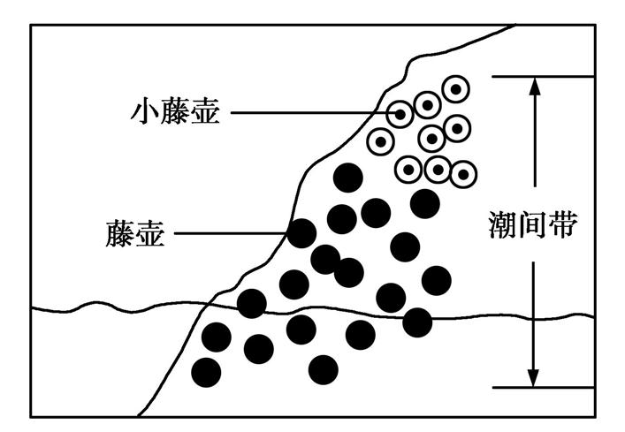

A.两种藤壶之间存在竞争

B.小藤壶的分布是生物因素与非生物因素共同作用的结果

C.栖息环境的分化减少了两种藤壶对各自可利用的资源的竞争,有利于两种藤壶生存

D.将小藤壶幼体保护起来,使其不接触藤壶,基因库出现明显差异,则导致生殖隔离

**考点2 土壤中小动物类群丰富度的研究和群落的演替**

4.[2022安徽名校联盟质检]地上枯落物是指由植物地上部分产生并归还到地表的所有有机质的总称,覆盖在地表的枯落物可以影响土壤群落的物种丰富度。下列说法正确的是(　　)

A.群落的演替不会影响枯落物的形成量

B.同一纬度不同经度的地点间枯落物的形成量可能会存在差异

C.土壤群落只有水平结构而无垂直结构

D.调查某地土壤中小动物类群丰富度时,应选择枯落物多的地方,否则结果会偏低

5.如图是某弃耕农田上发生自然演替的三个阶段,下列叙述正确的是(　　)

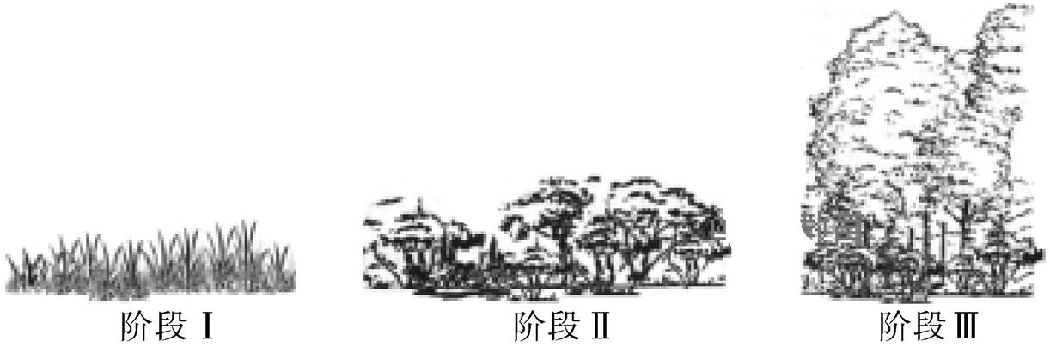

A.与沙丘上进行的演替相比,该演替的速度较快

B.阶段Ⅰ中草本植物占优势,此时群落中物种极少,未形成垂直结构

C.演替至阶段Ⅱ时,群落中植物种类与阶段Ⅰ完全不同

D.某火灾过后的草原一定会发生从阶段Ⅰ到阶段Ⅲ的演替

6.土壤是无数小动物的家园,这些小动物对动植物遗体的分解起着重要作用。下列有关土壤中小动物类群丰富度研究的说法,正确的是(　　)

A.可采用样方法来调查土壤中小动物类群丰富度

B.借助土壤中小动物具有趋湿、趋光、避高温的生活习性来采集小动物

C.只对表层土壤取样研究即可

D.完成统计和分析后,如果小动物还存活,应将其放回原地

7.科研人员对某山区不同海拔的9个马尾松林群落进行调查,结果如图所示。下列叙述错误的是(　　)

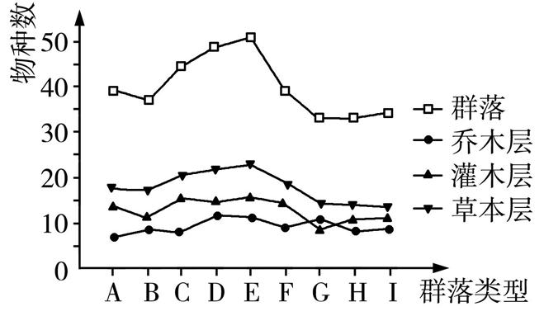

注:图中字母A~I代表群落类型,A处于发育早期,B~E处于发育中期,F~I处于发育晚期。

A.由图可知,9个群落中E群落中种群的数量最多

B.A~I群落均具有水平结构和垂直结构

C.与C群落相比,H群落中马尾松间的竞争可能更激烈

D.人类对马尾松的大量砍伐会影响群落演替的速度和方向

8.为改善某湿地的环境和功能,科研人员综合考虑海拔差异和人为干扰,从江心到防洪堤将湿地划分为A、B、C、D四个区域(如图所示)。下列相关说法正确的是(　　)

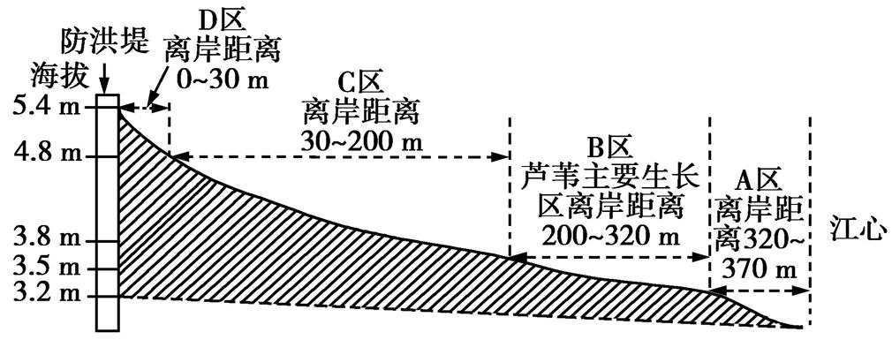

A.图中B区的优势植物为芦苇,芦苇长势高低错落,属于群落的垂直结构

B.不同海拔的C、D两个区域分布着不同的种群,在空间上构成群落的水平结构

C.当枯水期来临后,A、B区会重新露干,恢复植被,此过程属于初生演替

D.人为干扰下该湿地环境明显改善,改善后的湿地不需要从外界获得物质补给

9.[2022广东七校联考,12分]一片原始森林因大火而毁灭,一段时间后草长起来,几年后出现一些灌木,再往后有乔木落脚。根据所处环境的不同,经过数十年、上百年甚至上千年,植被会重新恢复干扰之前的面貌。回答下列问题:

(1)上述过程称为　 　　　,随着该过程的进行,群落植物对光能和空间的利用率　　　　　　(填“提高”或“降低”)。为调查大火前后林地土壤小动物类群的丰富度变化,宜采用取样器取样法进行采集、调查,这属于

　　　　　(填“种群”“群落”或“生态系统”)水平上的研究。

(2)据研究,演替过程中,取代先锋灌木优势地位的先锋乔木往往是一些速生树种,原因是

　 。

(3)森林群落中由于老龄树木死亡,林冠层出现空隙,称为“林窗”。“林窗”形成后,“林窗”区域的物种多样性

　　　　　(填“大于”“小于”或“等于”)林冠封闭区域的物种多样性,原因是　  　。

第3讲　生态系统的结构和功能

**考点1 生态系统的结构**

1.[2022江西南昌摸底]下列有关生态系统组成成分的叙述,正确的是(　　)

A.自养生物都属于生产者,都含有叶绿体,可以进行光合作用

B.动物都是消费者,其中食肉动物为次级消费者

C.分解者是生态系统中不可缺少的成分

D.非生物的物质和能量是指阳光、水、空气、细菌等

2.下列有关生态系统的叙述,正确的是(　　)

A.食物网的复杂程度取决于生态系统中生物的种类

B.流经人工鱼塘生态系统的总能量是生产者固定的太阳能总量

C.生态系统的结构由生产者、消费者、分解者、非生物物质和能量构成

D.营养级越高的生物体型越大,数量越少

3.如图为农田生态系统中部分食物网的示意图。下列相关叙述错误的是(　　)

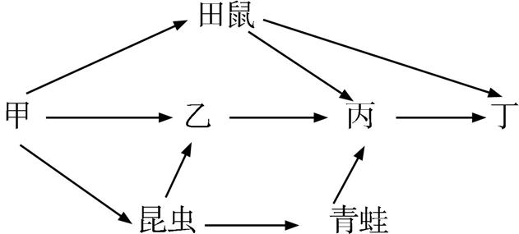

A.甲主要是农作物等植物,属于生产者

B.丙和丁之间既有竞争关系,也有捕食关系

C.食物网中处于第三营养级且属于次级消费者的只有青蛙和丙

D.甲、乙、丙、丁物种差异产生的根本原因是DNA具有多样性

4.如图是某草原生态系统中各成分之间的关系模式图,图中甲、乙、丙表示生态系统的组成成分。下列叙述正确的是(　　)

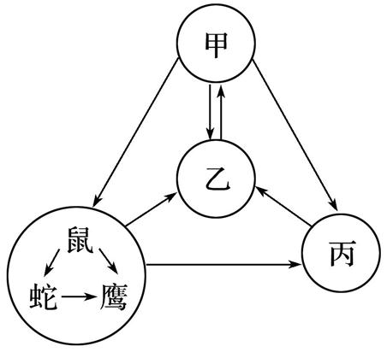

A.太阳能通过甲进入生态系统

B.除乙外的其他组成成分均参与食物链的构成

C.碳元素从甲到丙主要以CO2的形式传递

D.图中鹰处于第二、三营养级

5.如图表示生态系统的结构模型,下列相关叙述错误的是(　　)

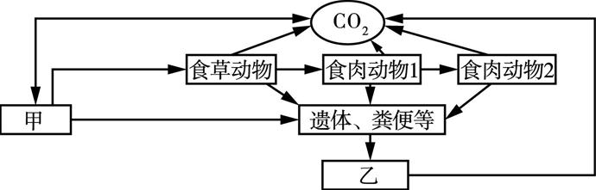

A.图中既包含了生态系统的某些组成成分,又包含了生态系统的营养结构

B.错综复杂的食物网是生态系统保持相对稳定的重要条件

C.图中食草动物和食肉动物的存在可以加快生态系统的物质循环

D.图中可以实现有机物转化为无机物的生物组成成分只有甲

**考点2 生态系统的功能**

6.下列有关生态系统中能量流动基本规律及其应用的叙述,正确的是(　　)

A.初级消费者粪便中的能量不属于本营养级的同化量

B.生态系统中的能量流动沿着食物链或食物网进行,不能流向食物链或食物网以外的生物成分

C.生态系统正常功能的维持不需要来自系统外的能量补充

D.“桑基鱼塘”实现了能量的多级利用,大大提高了能量传递效率

7.[2021北京]野生草本植物多具有根系发达、生长较快、抗逆性强的特点,除用于生态治理外,其中一些可替代木材栽培食用菌,收获后剩余的菌渣可作肥料或饲料。相关叙述错误的是(　　)

A.种植此类草本植物可以减少水土流失

B.菌渣作为农作物的肥料可实现能量的循环利用

C.用作培养基的草本植物给食用菌提供碳源和氮源

D.菌渣作饲料实现了物质在植物、真菌和动物间的转移

8.[2022安徽名校联盟质检]烟草植株在4~10月开花,开花需要光信息刺激。当烟草植株受到蛾幼虫攻击时,能够产生和释放信息素。信息素白天可以吸引蛾幼虫的天敌来捕食蛾幼虫,夜晚又可以驱除夜间活动的雌蛾,使它们不能停留在叶片上产卵。下列相关叙述合理的是(　　)

A.光信息刺激植物开花,没有体现生命活动的正常进行离不开信息的传递

B.“深山密林,猿声尖啼”体现的信息类型与信息素相同

C.信息素只能作用于不同种生物,以维持生态系统的稳定

D.信息传递可以调节捕食者和被捕食者的数量,影响种间关系

9.如图表示某鱼塘生态系统中的能量流动过程,其中甲、乙、丙代表生态系统组成成分,*A*、*B*、*C*、*D*、*E*、*F*代表能量。下列叙述错误的是(　　)

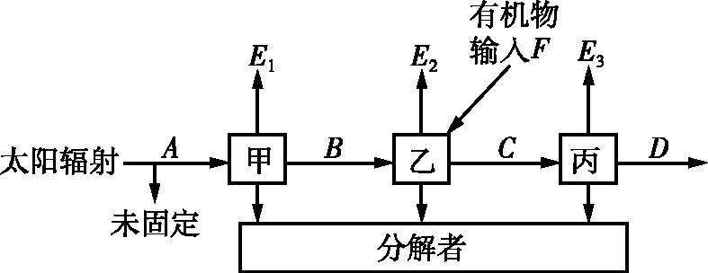

A.*E*1*~E*3表示的是各营养级生物通过呼吸作用以热能的形式散失的能量

B.食物链的营养关系一般不可逆转,这决定了能量是单向流动的

C.[(*B+F*)*/A*]×100%可代表能量由第一营养级流向第二营养级的传递效率

D.乙同化的能量中流入分解者的部分包括乙遗体残骸中的能量和丙粪便中的能量

10.某养殖场为发展生态农业构建了一种集种植、养殖、沼气等为一体的高效良性循环系统,如图是该系统的物质循环示意图,下列叙述错误的是(　　)

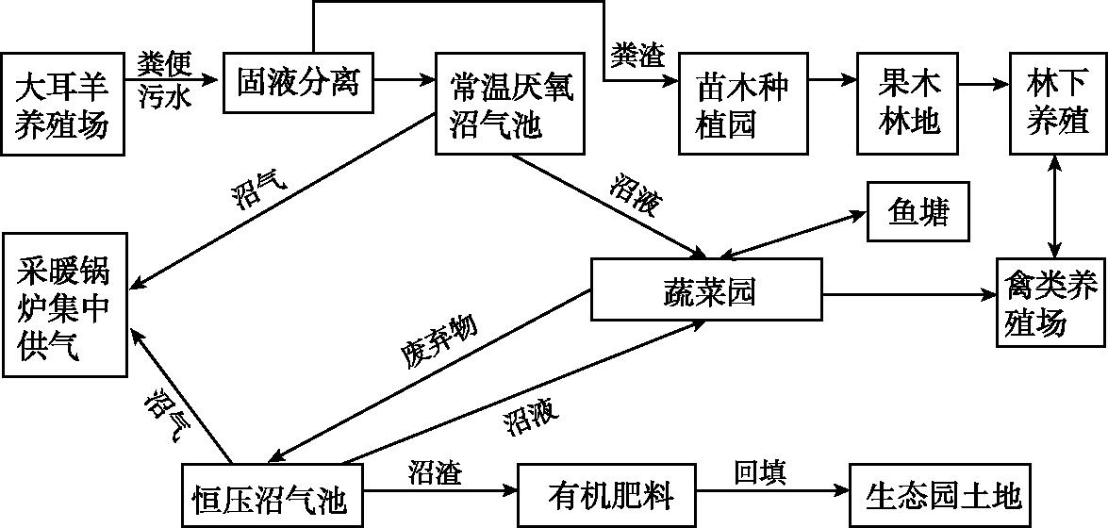

A.该生态系统的基石是蔬菜、苗木等生产者

B.蔬菜所需的物质和能量可直接来自沼液中的有机物

C.该循环系统实现了大耳羊粪便的再利用,减少了环境污染

D.与自然生态系统相比,该生态系统需要输入更多的物质和能量

11.[10分]八步沙林场地处河西走廊东端、腾格里沙漠南缘的甘肃省武威市古浪县。20世纪80年代,这里曾是当地最大的风沙口。近四十年来,八步沙林场三代职工治沙造林,实现了将“不毛之地”转化为“绿水青山”的艰难壮举。如图表示当地部分生物的食物关系,回答下列问题:

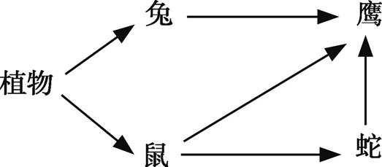

图1

(1)该林场中所有生物构成了　　　　　　　　。若要预测某段时间内林场中兔种群的数量变化趋势,应选择的研究指标是　　　 　　　。

(2)假如鹰的食物有2/5来自兔,2/5来自鼠,1/5来自蛇,那么鹰若要增加10 kJ能量,至少需要消耗植物　　　kJ;如果能量传递效率按10%计算,鹰的食物比例由鼠:蛇:兔=2:1:2调整为1:1:1,其他不变,则鹰增加相同的能量,需要植物提供的能量是原来的　　　　　倍。

(3)图1食物网中兔和鼠的种间关系为　　　　,在图2中画出这两种动物之间的数量变化关系。

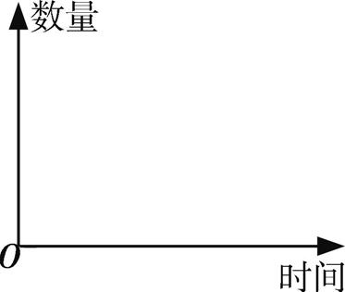

图2

12.[2022陕西西安检测,10分]湿地生态系统是处于水生生态系统和陆地生态系统之间的特殊生态系统,是地球上具有较高生产力的生态系统之一。如图为某湿地生态系统的碳循环部分示意图,甲、乙、丙、丁表示生态系统的相关组成成分。请回答下列问题:

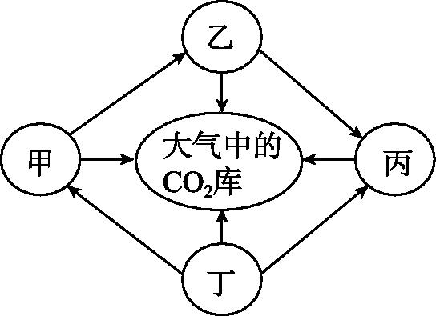

(1)图中缺少两个重要过程,请用文字和箭头的形式补充:　　　　　　　　　　　　　。诗句“落红不是无情物,化作春泥更护花”描述了生态系统的物质循环,“落红”指植物花瓣,“化作春泥更护花”是因为花瓣中有机物可转化为无机物被植物重新利用,在此转化过程中发挥主要作用的生态系统组成成分是图中的　　　　,其在生态系统中的作用是　　　　　  。

(2)湿地生态系统往往较脆弱,易变性是湿地生态系统脆弱性表现的特殊形态之一。当水量减少至干涸时,湿地生态系统变为陆地生态系统;当水量增加时,该陆地生态系统又变为湿地生态系统,这说明　　　　　对湿地生态系统的维持起决定性作用。避免人类活动对湿地生态系统的干扰及水体污染也是保护湿地生态系统结构和功能稳定的重要措施。大量生活污水的排入导致某湿地生态系统N、P等元素超标,藻类大量繁殖。在引入了一些本地挺水植物和鱼苗后,藻类明显减少,水体污染得到了较好治理。请分析说明藻类明显减少的原因:　  (答出两点即可)。

引入植物时,选择本地植物的优点是　　　　　　　　　　　　 　 　 。

第4讲　生态系统的稳定性及环境保护

**考点1 生态系统的稳定性**

1.下列关于生态系统稳定性的说法,正确的是(　　)

A.与草原生态系统相比,森林生态系统的抵抗力稳定性和恢复力稳定性更强

B.生态系统的抵抗力稳定性是指生态系统保持其结构和功能固定不变的能力

C.生物因素和非生物因素均会影响生态系统的稳定性

D.荒漠生态系统中植被稀疏、结构简单,不具备稳定性

2.[2021贵州贵阳摸底]生态系统的稳定性包括抵抗力稳定性和恢复力稳定性,稳定性的变化受系统内外许多因素的影响。下列叙述正确的是(　　)

A.苔原生态系统生物种类稀少、营养结构简单,抵抗力稳定性高

B.热带雨林生态系统生物种类丰富、营养结构复杂,抵抗力稳定性低

C.河流生态系统受轻度的生活污水污染,可通过自我净化作用保持相对稳定

D.弃耕农田生态系统经长期的群落演替形成灌木林后,其抵抗力稳定性降低

**考点2 生态环境的保护**

3.[2022广东七校联考]2021 年世界地球日我国的主题是“珍爱地球,人与自然和谐共生”,呼吁人类尊重自然,保护生态环境。下列关于生态环境保护措施的分析,正确的是(　　)

A.实施垃圾分类,有利于加快物质和能量的循环利用

B.提倡“绿色出行”等低碳生活方式,有利于缓解温室效应

C.在湿地种植芦苇、美人蕉等植物,有利于吸收、利用污水中的有机物

D.建立濒危动植物繁育中心属于保护生物多样性中的就地保护措施

4.[2022江西南昌摸底]下列关于生物多样性的说法,正确的是(　　)

A.易地保护是对生物多样性最有效的保护

B.生物圈内的所有生物共同构成生物多样性

C.引入外来物种能提高物种多样性,是提高生态系统稳定性的最好措施

D.森林在水土保持方面有重要作用,体现了生物多样性的间接价值

5.下列属于生物多样性间接价值的是(　　)

A.“碧玉妆成一树高,万条垂下绿丝绦”,激发人们文学艺术创作灵感

B.野生生物相互依存、相互制约,共同维持生态系统的稳定

C.从金鸡纳树中提取奎宁用来治疗疟疾

D.生物多样性是培育农作物、家畜和家禽新品种不可缺少的基因库

6.《生物多样性公约》第十五次缔约方大会(简称:COP15)于2021年10月在昆明举行,这是联合国首次以生态文明为主题召开的全球性会议。大会旨在号召大众尊重自然、顺应自然、保护自然,实现“人与自然和谐共生”的美好愿景。下列相关叙述错误的是(　　)

A.保护生物多样性就是保护基因多样性、物种多样性和生态系统多样性

B.引进外来物种时,应评估其是否会降低本土生物多样性

C.通过建立植物园、动物园等进行异地保护是对生物多样性最有效的保护

D.COP15的举行有利于掌握全球生物多样性的现状,为改善全球生态环境提供理论依据

7.[2022山东青岛质检,9分]毛乌素沙漠即将在榆林“消失”的消息让我们再次见证了我国在环境治理和保护方面作出的巨大贡献。经过多年的努力,榆林地区的林木覆盖率大大提高。杨树、樟子松、花棒等植物随处可见,野兔、角羊等也重新出现在了这片土地上。

(1)当地政府在号召农民植树造林的同时也大力发展经济来解决人民的生活问题,这主要体现了生态工程的

　　　　　　　　　　原理。

(2)某同学认为,在治理过程中除了种植本地植物外,还应该大量引入国外防风固沙植物,以增加生物多样性。有同学认为这种观点不合理,理由是  　　。

(3)该地区野外存在这样一条食物链:野草→野兔→鹰。经测算野兔和鹰之间的能量传递效率明显不符合10%~20%,原因可能是　　　　　　　　　　　　　　　　　　　　　　　　　　　。野兔同化的能量中流向分解者的部分指的是　　　　　　　　　　　　　　　　　　　　　　　　中所含的能量。

(4)经过治理,毛乌素恢复了“绿水青山”的状态,但保护毛乌素地区生态环境的任务依然十分艰巨。请结合所学知识,提出两条保护毛乌素地区生态环境的措施:　　　　  　。

8.[12分]城市生态系统在物质和能量上是一个相对开放的生态系统,导致它对其他生态系统有高度依赖性。大量物质的利用产生了很多垃圾,导致了“垃圾围城”危机的形成,为了应对“垃圾围城”的危机,很多城市开始实行垃圾分类收集,便于垃圾分类处理。回答下列问题:

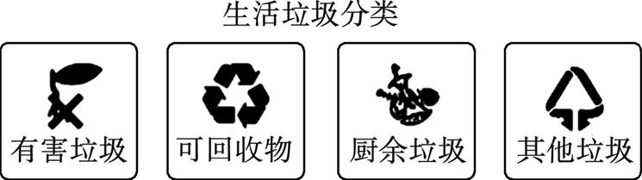

(1)城市生态系统的稳定性较低(不考虑人为因素)的主要原因是　　　　　　　　　　　　　　　　　　　　(从生态系统的结构分析)。

(2)人类活动的进行产生的大量垃圾中有很多有机成分无法被分解者降解,这体现了城市生态系统的自我调节能力

　　　　(填“强”或“弱”),该调节能力的基础是　　　　　 　　　。

(3)土壤中农药被分解除有物理因素的作用外,还有微生物的分解作用,为验证这一结论,设计实验时对照组的处理措施是　　　　　　　　,实验组的处理措施是去除土壤中的微生物,若一段时间后土壤中农药的剩余量　　　　　　　　　　,可确定土壤中农药的分解除物理因素的作用外,还有微生物的分解作用。

(4)垃圾分类可增加垃圾的回收利用,从生态系统功能的角度分析,其目的是实现　　　　　　　　　,保护生态环境。厨余垃圾中的剩饭、剩菜经过发酵处理后,有机物中的能量大多数以　　　　形式散失。有害垃圾中的重金属、有毒物质等若处理不合理,会对人体造成影响,理由是　　　　　　　　　　。



1.[2022贵州贵阳摸底]在生物实验过程中,需要有效控制实验误差。下列做法可减小实验误差的是(　　)

A.调查植物种群密度时,若种群数量较少,可适当扩大样方面积

B.用标志重捕法调查动物种群密度时,缩短两次捕获间隔时间

C.对培养液中酵母菌数量进行计数时,吸取试管底部培养液计数

D.调查土壤中小动物类群丰富度时,可以舍去无法确认的小动物

2.[2022湖北武汉质检]麋鹿的行为可分为采食、发情、分娩、育幼等类型。对麋鹿行为的研究常采用焦点取样法,即随机选定某一个体作为观察对象(焦点),对其行为进行连续观察并记录,直到“焦点”从视野中消失。下列相关说法正确的是(　　)

A.麋鹿的行为不都局限在个体水平

B.焦点取样法可用于调查麋鹿的种群数量

C.动物的特殊行为可向无机环境传递信息

D.焦点麋鹿的性别、年龄等信息不需要记录

3.[2022湖北武汉质检]为了充分利用某稻区的闲田,在水稻收获后,人们会种植豆科固氮植物紫云英,紫云英嫩梢部分可作为菜用,剩余部分继续留在田里作稻田绿肥。这种做法不仅提高了稻田的利用率,还能有效提高水稻的产量。下列相关说法正确的是(　　)

A.在该稻田生态系统中,紫云英与水稻构成竞争关系

B.翻压作稻田绿肥后,紫云英不再是该稻田生态系统的组分

C.紫云英中的能量一部分流向了水稻,使水稻产量得以提高

D.为了维持该稻田生态系统结构与功能的稳定,仍需额外施肥

4.[2022广东七校联考]某生态农场尝试散养山羊以提高羊肉的品质,某校生物兴趣小组在分析该农场生物种间关系时绘出图甲,并进一步分析了鼠的能量流向情况,如图乙。下列相关叙述正确的是(　　)

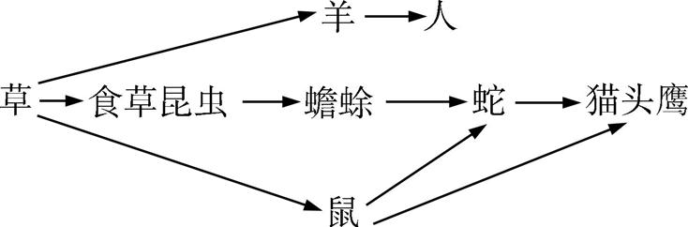

图甲

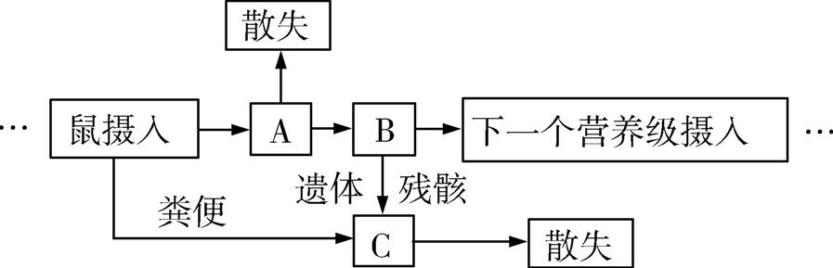

图乙

A.调查鼠的种群密度可采用记名计算法或目测估计法

B.大量捕杀鼠,会导致蛇的数量减少

C.图乙中B表示鼠的同化量

D.图乙中下一个营养级摄入的能量约占鼠摄入量的10%~20%

5.在一固定容器内用液体培养基培养肺炎双球菌并测定其种群数量变化,结果如图。其中在A点时向培养基中添加了一定量的青霉素。下列对该菌种群数量变化的理解正确的是(　　)

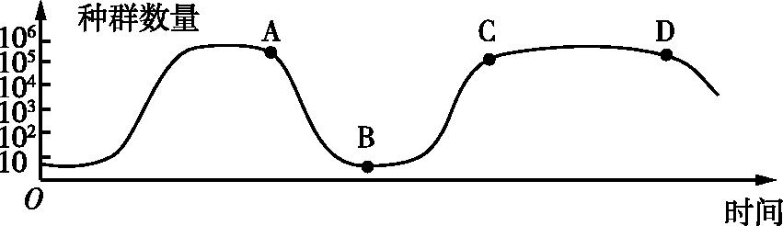

A.CD段菌体数量不再增加,这与使用青霉素有关

B.AB段种群中抗青霉素基因的基因频率变化较大

C.D点开始出现的变化说明D点对应时刻一定是再次加入了青霉素

D.曲线从B点到D点主要体现了青霉素对肺炎双球菌的选择过程

6.害虫甲有天敌乙和丙,同时丙是乙的天敌。乙的成虫可攻击甲,且能将卵产入甲体内,乙的卵在甲体内发育成幼虫后,该类甲个体会疯狂地摇摆,从而易被丙发现而被捕食。下列分析错误的是(　　)

A.乙和丙的种间关系是捕食和竞争

B.丙捕食疯狂摇摆的甲,这对甲种群的生存是有利的

C.甲个体疯狂摇摆传递的信息可调节生物的种间关系,有利于维持生态系统的稳定

D.碳以CO2的形式进入甲体内,以含碳有机物的形式进入乙和丙体内

7.生活史对策指生物在生存斗争中获得的生存对策,如r对策和K对策,r对策生物通常个体小、寿命短、生殖力强但存活率低,K对策生物通常个体大、寿命长、生殖力弱但存活率高。如图所示,K对策生物种群数量变化曲线有两个平衡点,即稳定平衡点S和不稳定平衡点X(又称灭绝点),r对策生物只有一个稳定平衡点而没有灭绝点。下列叙述错误的是(　　)

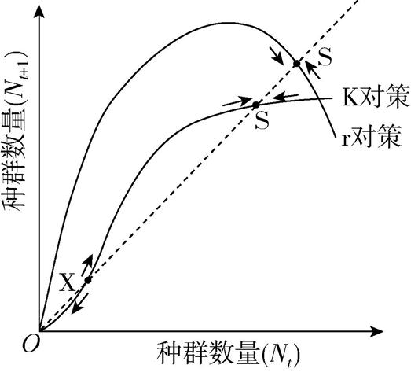

A.农业害虫、鼠类、杂草属于r对策生物

B.东北虎、大熊猫、亚洲象属于K对策生物

C.羚羊的种群数量低于X时能迅速回升到稳定平衡点S

D.r对策生物中的有害生物很难被彻底消灭,可能与其不存在X有关

8.鲸落是指鲸鱼死亡后落入深海形成的生态系统。鲸落形成初期,鲨鱼、盲鳗等生物吞食软组织;中期蠕虫、甲壳类生物以残余鲸尸为栖居环境,啃食尸体,吃骨虫甲和吃骨虫乙是两种新发现的蠕虫,起初科学家只观察到了雌虫,后来发现雄虫生活在雌虫体内;后期厌氧细菌进入鲸鱼骨头中,分解其中的有机物,同时产生大量的硫化氢,硫化细菌氧化硫化氢获得能量并合成有机物。下列叙述正确的是(　　)

A.鲸落中的群落不存在垂直结构和水平结构

B.吃骨虫甲和吃骨虫乙的雄虫生活在雌虫体内,是一种寄生现象

C.厌氧细菌和硫化细菌直接或间接依赖骨头中的有机物生存,均属于分解者

D.硫化细菌、蠕虫等所有生物构成了生物群落

9.[2021山东济南模拟]植物与传粉动物往往是一种互惠互利的关系,植物为动物提供食物,动物为植物进行传粉。然而,有些植物会利用各种方式诱骗昆虫传粉却没有任何回报,即欺骗性传粉。根据欺骗方式的不同,欺骗性传粉主要分为食源性欺骗和拟态性欺骗两种。无叶美冠兰通过挥发极具诱惑力的香甜气味吸引绿彩带蜂,再通过花瓣上的黄色蜜导线诱导其进入花中觅食,但花中并无花蜜,这属于食源性欺骗;南非有一种兰花,无花蜜,在花形与花色上模拟与其伴生的一种鸢尾科植物,两种植物的花朵分布重叠难以辨认,从而诱骗昆虫完成传粉,这属于拟态性欺骗。下列叙述错误的是(　　)

A.无叶美冠兰挥发的香甜气味是一种化学信息,花瓣上的黄色蜜导线是一种物理信息

B.信息传递在生态系统中广泛存在,能起到促进种群繁衍的作用

C.角蜂眉兰的花朵中无花蜜,其唇瓣形态与雌性泥蜂相似,能吸引雄性泥蜂前来交配达到传粉目的,是一种食源性欺骗

D.若绿彩带蜂种群数量下降,无叶美冠兰的结实率可能会降低

10.[2022山东青岛质检改编]为了实现可持续发展,现代有机农业、无公害农业通过加大对有机肥的使用,提高了水肥效率,降低了“石油农业”大量使用化肥、农药对土壤环境造成的危害。某农科所对三种农业模式的土壤生物情况进行了调查,结果如表所示。下列说法错误的是(　　)

|  |  |  |
| --- | --- | --- |
| 农业模式 | 生物组分  (类) | 土壤生态系统中食物  网复杂程度(相对值) |
| 石油农业 | 14 | 1.00 |
| 有机农业 | 18 | 1.13 |
| 无公害农业 | 16 | 1.04 |

A.三种农业模式中有机农业的土壤生态系统中食物网复杂程度最高,其土壤生态系统抵抗力稳定性最高

B.许多土壤小动物身体微小、活动能力强,通常用标志重捕法进行调查

C.土壤中存在与农作物根部共生的微生物,可能提高农作物对环境的适应能力

D.有机肥的使用能增加土壤腐生菌的种类,有利于生态系统的物质循环

11.[2022江西南昌摸底,8分]食人鱼原产于南美洲亚马孙河流域,性情残暴。若将食人鱼引入某水域生态系统,在该水域生态系统中,其种群数量达到一定规模时,它们会大量“屠杀”水中其他生物,会给当地带来严重生态危机。回答下列问题:

(1)刚引入一段时间内该水域生态系统中食人鱼种群呈“J”型增长,原因是　　　 　　。

(2)若该水域生态系统中存在一条食物链:植物→小型浮游动物→食肉动物A→食人鱼,当食肉动物A的数量增多时,短时间内食人鱼的数量将　 　　　。由于食肉动物A种群内的个体间存在种内互助关系,食人鱼捕获食肉动物A的成功率将　 　　　(填“升高”“下降”或“不变”)。

(3)食人鱼的存在会使该水域中群落演替的　　　　　　　　发生改变;食人鱼的存在还会使该水域生态系统的抵抗力稳定性降低,原因是　　　　　　　　 　　　　。

12.[2021贵州贵阳五校联考,10分]某湖泊生态系统中N、P等污染引起藻类大量繁殖,研究人员对该生态系统中的有机碳生产速率及能量流动进行了研究,结果如图甲、图乙所示。其中,图乙为该生态系统中能量流经某几个营养级的示意图(*a~i*表示能量值,①~③表示生理过程)。请分析并回答下列问题:

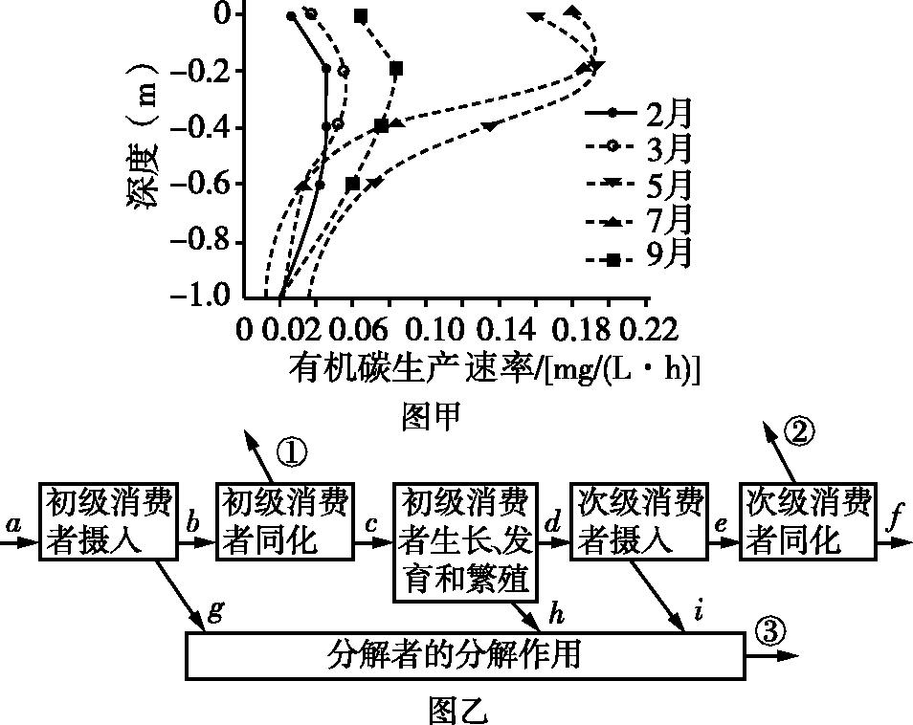

(1)在湖泊中,随着水深的变化,不同水层分布着不同类群的生物,这体现了群落的　　 　 　　　。

(2)图甲显示,5、7月份0.2 m水深处有机碳的生产速率很高,但0.6 m以下水深有机碳的生产速率较低,其主要原因是　　　　  　。

(3)研究表明,放养能吞食浮游植物的鱼类,对减少藻类有明显效果。放养鱼类能增加该生态系统中营养结构的复杂性,增强该生态系统的　　　　　　　　　　　　　　　　　功能。

(4)图乙中分解者获得的*g*、*h*分别来源于　　　　　　营养级,该生态系统中能量从第二营养级传递到第三营养级的效率为　　　　×100%。

13.[2022福建泉州质监,14分]碳中和指的是二氧化碳在某个时间排放量和吸收量相同。滨海湿地是由沿海盐沼湿地和红树林等组成的湿地生态系统,其碳排放量会受到海水周期性潮汐的影响。

(1)红树林和底栖动物等构成滨海湿地的生物群落,在垂直方向上具有　　　　现象。滨海湿地生物群落与陆地生物群落有较大差异,一般来说,区别不同群落的重要特征是　 。

(2)碳在生物群落中以　　　　 　　　形式传递。生物体内的碳返回无机环境的途径有

　 (答出3点即可)。

(3)自然状态下,湿地生态系统的结构和功能能较长时间保持相对稳定,这是因为该生态系统具有较强的　　　　　　　　,从生态系统的结构分析,决定该能力大小的因素是　 。

(4)滨海湿地中植物的凋落物会沉积到土壤中,但是与陆地生态系统不同的是海水潮汐往复能够极大减缓这些沉积有机质的分解。结合题中信息,该现象对解决全球性生态环境问题的意义是 　 。

14.[2022江西五校联考,8分]动物个体之间的行为存在差异,比如栖息在溪流边的漏斗网蛛对落网猎物的反应速度缓慢,而栖息在荒漠草原的漏斗网蛛,只要猎物落网就会迅速跑到网上。假说一认为这一行为差异是由个体的遗传物质引起的;假说二认为是由个体生存环境引起的。据上述资料,回答下列问题。

(1)猎物落在蜘蛛网上提供了　　　 　信息,这一信息传递过程在生态系统中的作用是　　　　　　　　　　。

(2)有人将这两个地区的蜘蛛带到了实验室,在相同条件下把下一代的蜘蛛饲养到了成熟期。若得到的结果与假说一相同,则观察到的现象是 　 。

(3)通过在野外长期观察发现,两个种群对落网猎物的行为差异与捕食者鸟类有关,捕食者鸟类对溪流边的漏斗网蛛的捕食强度远大于对荒漠草原中漏斗网蛛的,据此解释溪流边的漏斗网蛛对落网猎物反应速度缓慢的原因是

 　 。

15.[2022湖北武汉质检,16分]武汉东湖是我国第二大城中湖。在20世纪,人类高强度的生产活动使东湖水体受到严重污染,随后经过多年的不懈治理,水体质量得到初步改善,周边生态环境大幅提升。为了进一步改善东湖水体质量,某研究小组对东湖的浮游动物群落分夏(7~8月)、冬(12~1月)两季进行了调查研究。回答下列问题:

(1)东湖在观光、养殖、农灌以及调节生态环境等方面发挥着巨大的作用,这体现了生物多样性的

　　　　　　 　　价值。

(2)在科研实践中,因浮游动物具有个体小、寿命短、对环境变化敏感、抗逆性相对较差等特点,其种群数量和丰富度常被用于反映水体环境状况。种群数量和丰富度的区别是 　 。

(3)①在调查浮游动物的丰富度时,对于肉眼难以识别的浮游动物,通常借助的设备有　　　　(多选)。

A.放大镜

B.实体镜(略有放大功能)

C.光学显微镜

D.电子显微镜

②研究人员对照动物图鉴并结合基因测序等方法,对样本中的所有浮游动物进行鉴定并计数,这种统计丰富度的方法称为　　　　　　 　　　 　　。

(4)如表为该研究小组调查得到的部分数据,该数据表明,与冬季相比,夏季东湖浮游动物的丰富度和总平均密度的特点是　　　　　　　　　　　　　　　　　　　　　　　　。结合数据,分析出现以上特点的原因是　 　 。

|  |  |  |  |  |  |
| --- | --- | --- | --- | --- | --- |
| 季节 | 平均  水温 | 水质 | 水体平均  含氧量 | 浮游动  物种数 | 浮游动物  总平均密  度相对值 |
| 夏季 | 32 ℃ | 中污染 | 4.99 mg/L | 43种 | 235 |
| 冬季 | 5 ℃ | 重污染 | 11.88 mg/L | 25种 | 479 |

(5)已知东湖存在这样一条食物链:浮游植物→枝角类浮游动物→鳙鱼,其中鳙鱼是人为放养的经济鱼。调查结果表明,东湖中枝角类浮游动物数量出现了严重的下降趋势。请提出一条恢复枝角类浮游动物的措施:　　　　　 。

16.[2021山西太原二模,7分]在生态农业建设中,某城乡接合部利用农田、鱼塘等,构建了含植物(芦苇、藻类等)、动物(青鱼、浮游动物等)、微生物等多种生物的人工湿地,用于治理由排放的粪便、污水造成的环境污染,并将净化后的水再排入自然水系,保护水体。经过几年治理,该区域呈现出“鱼翔浅底”“水鸟翔集”等美丽景象,成为居民喜爱的湿地公园。请回答:

(1)调查该生态系统中青鱼的种群密度,常采用的方法是　 。

(2)“精明的捕食者”策略指出,生态系统中捕食者的存在客观上有利于被捕食者种群的发展,原因是 　 。

(3)湖面水鸟嬉戏交颈,使人联想到“关关雎鸠,在河之洲”的诗句。诗中“关关”(“关关”是雌雄二鸟相互应和的叫声)属于生态系统中的物理信息,题中该信息在生态系统中的作用是 　 。

(4)环境污染是影响生态系统稳定性的因素之一。研究环境污染物对生物的影响,可用于生态风险评估。进行生态风险评估时,要计算出一个风险商数(*RQ*),若*RQ<*1,则显示污染物对生物的健康只构成低风险;若*RQ*≥1,则显示污染物可能对生物有害。请根据表中的*RQ*值预测污染物对4种生物生存的影响: 　 。

|  |  |  |  |
| --- | --- | --- | --- |
| 生物种类 | | *RQ* | |
| 汞(Hg) | 铅(Pb) |
| A | 某种小乔木 | 0.75 | 0.55 |
| B | 某种植食性动物 | 1.26 | 0.84 |
| C | 某种大型真菌 | 0.91 | 0.48 |
| D | 某种肉食性动物 | 1.25 | 2.05 |

17*.*[12分]镉(Cd)是土壤中具有毒性的污染物之一,土壤镉污染已成为世界各国共同关注的环境问题。通过盆栽实验,对利用植物修复镉污染土壤进行了研究。

(1)镉在土壤中主要以难溶的Cd(OH)2、CdCO3等沉淀或Cd2+形式存在。Cd2+进入植物体内,会诱导活性氧的产生。植物的抗氧化系统(如超氧化物歧化酶SOD、过氧化氢酶CAT等)可清除活性氧,抵抗镉对植物的毒害。镉可通过

　　　　　　　　　　逐级积累,最终危害人体健康。

(2)取未污染农田表层土,加入不同比例的镉,制成不同镉浓度的土壤。将绿穗苋种子点播在土壤中,90天后检测,结果如图。

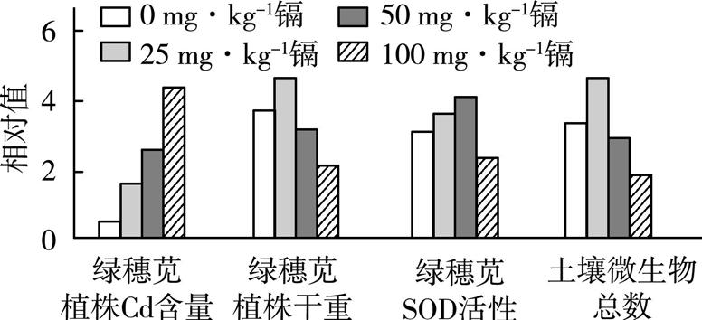

①绿穗苋能够　 ,因此属于生态系统组成成分中的生产者。

②对检测结果的分析正确的有　　　　　　　(多选)。

A.绿穗苋对镉污染土壤有一定的修复作用

B.绿穗苋植株干重变化表明,高浓度的镉可抑制绿穗苋生长

C.SOD活性变化表明,100 mg·kg-1的镉对绿穗苋的毒害作用小于50 mg·kg-1的镉

D.适宜浓度的镉可刺激微生物的繁殖

(3)密旋链霉菌是一种营腐生生活的放线菌。向镉污染土壤中接种1*.*5 g·kg-1的密旋链霉菌菌剂,然后点播绿穗苋种子,90天后检测各项指标,结果如表。

|  |  |  |  |
| --- | --- | --- | --- |
| 分组 | | 对照组 | 实验组 |
| 绿穗苋 | 植株的镉含  量/(mg·kg-1) | 70*.*05 | 90*.*26 |
| 植株干重/  (g/株) | 15*.*10 | 22*.*52 |
| SOD活性/  (U·g-1) | 75 | 90 |
| CAT活性/  (U·g-1) | 2*.*50 | 2*.*80 |
| 土壤 | 总镉含量/  (mg·kg-1) | 45*.*83 | 40*.*62 |
| Cd2+含量/  (mg·kg-1) | 12*.*12 | 14*.*51 |
| pH | 6*.*65 | 6*.*47 |

分析表中数据可知,接种密旋链霉菌对绿穗苋修复镉污染土壤具有促进作用。请解释产生这种促进作用的可能原因(从三方面进行解释): 　。

(4)研究表明,适当施加有机肥(如鸡粪)可提高密旋链霉菌—绿穗苋联合修复镉污染土壤的效果,试分析可能原因:　　 　　 　。

答 案

专题九　生物与环境

id:2147486679;FounderCES

第1讲　种群

1.C　种群的数量变化可能是某种基因型的个体被淘汰导致的,故种群的数量变化可能会改变种群基因频率,A正确;种群中个体的死亡和出生有利于保持物种的延续,个体的出生使基因代代相传,既有遗传,也有变异,有利于保持基因多样性,B正确;在种群增长的“S”型曲线中,增长率先增大后减小,C错误;研究水体中微生物种群数量的变化规律时,可以采用每天定时抽样检测的方法,D正确。

2.C　种群最基本的数量特征是种群密度。根据概念图可推知,①为种群密度;②为出生率;③为死亡率;④为年龄组成,既能影响出生率又能影响死亡率;⑤是性别比例,主要通过影响出生率而影响种群数量。我国实施“二孩”或“三孩”政策可通过提高出生率来调整我国人口的年龄组成,一般不会影响性别比例,A正确;利用性引诱剂诱杀害虫中的雄性个体,是通过改变性别比例来降低种群密度的,B正确;并非所有生物都具有题述所有种群数量特征,如雌雄同株植物没有性别比例,C错误;某种杂草描述的是一个种群,其在田野中的随机分布属于种群的空间特征,D正确。

3.D　 对于植物来说,其种群密度的调查一般采用样方法,而对活动能力强、活动范围广的动物,则一般采用标志重捕法进行调查,A正确;高速公路一侧某种绿化树呈带状分布,调查其种群密度适合采用等距取样法进行取样,B正确;动物在被捕捉过一次以后更难被捕捉,则重捕过程中标记的个体数目偏少,根据计算公式种群中个体数(*N*)/标记总数(*N*1)=重捕总数(*N*2)/重捕中被标记的个体数(*N*0)可知,获得的数据要比实际数据偏高,C正确;减小样方的面积便于统计个体数量,但会使调查的误差增大,D错误。

4.D　绵羊种群数量的变化与环境条件、出生率及死亡率的变动等有关,A错误。绵羊种群在达到环境容纳量之前,单位时间内种群增长的倍数变化趋势是先增大后减小,B错误。若绵羊种群密度增大,相应病原微生物的致病力和传播速度也会增大,C错误。环境容纳量会随着环境的改变而改变,若草的生物量不变而种类发生改变,绵羊种群的环境容纳量可能发生变化,D正确。

5.A　影响该地区蝗虫种群密度变化的直接因素主要是出生率和死亡率,其他因素通过影响种群的出生率和死亡率影响种群密度,A正确;甲图模型属于数学模型,B错误;乙图模型的*AB*时间段,若蝗虫每天增加3%,并呈“J”型增长,最初有*N*0只,则*t*天后种群数量为*N*0×1.03*t*,C错误;利用昆虫信息素诱捕蝗虫防治蝗灾,属于生物防治,D错误。

6.C　图示分析:

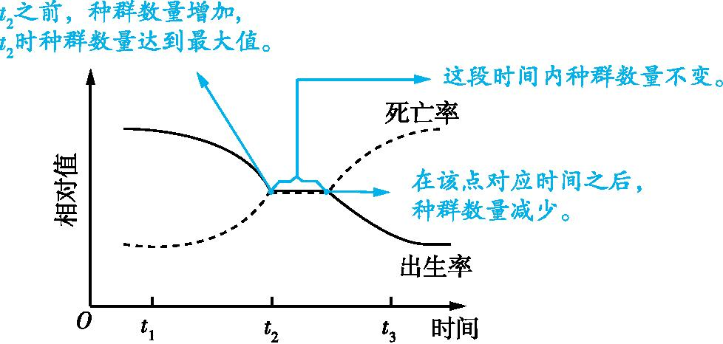

据图分析,该动物种群在*t*1~*t*2时,其出生率在不断下降,死亡率在不断上升,种群自然增长率逐渐降低,A错误;*t*1*~t*2,该动物种群数量逐渐增加,到*t*2时达到最大值,*t*2后一段时间种群数量维持稳定,之后种群数量下降,出现这种变化的原因可能与该动物种群所在的相对封闭环境的阻力逐渐增大有关,B错误、C正确;若图为池塘鲤鱼种群相关变化曲线,结合上述分析, 种群数量在*t*2时达到最大值,因此在*t*2后种群数量稳定段的适当时间进行全部捕捞可获得一

次性最大产量,D错误。

【提醒】若想持续获得最大捕获量,捕获后种群数量应维持在" *K*/ 2"左右。

7.C　对于酵母菌等微生物,逐个计数非常困难,可以采用抽样检测的方法采集样本,然后再用血细胞计数板计数法进行计数,取样器取样法是土壤小动物类群丰富度调查的取样方法,A错误。使用血细胞计数板计数的操作流程之一是,先盖上盖玻片,再滴加培养液,B错误。根据图1可知该血细胞计数板的规格为16×25,即血细胞计数板有16个中方格、400个小方格,a点对应的种群密度≈(22+26+24+28)÷4×16×104×100=4×108个/mL,由图2可知,a点对应的种群数量=*K*/2,则*K*值(环境容纳量)≈8×108个/mL,C正确。图2中a点时酵母菌种群增长率最大,D错误。

8.C　分析曲线可知,图1中曲线Ⅰ为食物和空间充足、气候适宜、没有天敌等的理想条件下的指数增长,种群增长不受密度制约,因此不能用图2曲线表示,A不合理。图1中e点对应的种群增长率(Δ*N*/Δ*T*)最大,种群数量增长迅速,但该点对应的种群数量不是最大的,同理,图2中g点对应的种群存活率最高,但该点对应的种群数量也不是最大的,因此要获得最大日捕捞量应该选择在种群数量为*K*值时进行捕捞,B不合理。酵母菌在有限的空间和资源条件下种群数量呈“S”型曲线增长,符合图1中曲线Ⅱ,而曲线Ⅱ的cd段对应的时间段内种群数量下降,可能是酒精大量积累所致,C合理。图1中曲线Ⅱ的f点到c点对应的时间段内种内斗争最激烈,D不合理。

第2讲　群落的结构和演替

1.D　沙漠中的动物也有分层现象,如处于沙土不同深度的穴居动物和在地表生活的动物之间就形成了分层现象,A错误;稻田中的水稻属于种群,不具有群落的垂直结构,B错误;地形的变化、土壤湿度和盐碱度的差异、光照强度的不同、生物自身生长特点的不同,以及人与动物的影响等因素都会影响植物在水平方向上的分布,C错误;农田生物群落属于人工生物群落,与自然群落相比,人工生物群落的物种丰富度往往较低,群落结构简单,易受外界影响,需要人工干预才能维持群落的物种组成和结构,如果没有人工干预,农田生物群落一般不能长期保持农田的特征,D正确。

2.C　真菌、节肢动物等树木天敌的存在,致使同种树木无法在同一片区域过度聚集,有助于其他生物的生存,可以提高热带森林物种的丰富度,A正确;题中提到的哺乳动物和鸟类都能取食树木的种子,它们之间存在竞争关系,B正确;“种子阴影”区的存在使该树木的种子无法存活,但其他植物可以生存并与树木争夺营养,C错误;在“种子阴影”区内,种子无法存活,“种子阴影”区的存在,会影响同一地段上树木的种群密度,D正确。

3.D　小藤壶幼体出现在藤壶成体分布带时存活时间短,若保护起来则能正常生活,说明藤壶和小藤壶之间存在种间竞争,A正确。小藤壶可在岩礁型海岸的潮间带分布是环境因素决定的,与藤壶成体接触时,小藤壶只能在较高处生存,若将小藤壶幼体保护起来,使其不接触藤壶,则它们在潮间带各位置都存活得很好,说明小藤壶成体生活在较高处是与藤壶间的竞争导致的,因此小藤壶的分布是生物因素与非生物因素共同作用的结果,B正确。栖息地分化减弱了两物种之间的种间竞争,有利于两种藤壶生存,C正确。将小藤壶幼体保护起来,使其不接触藤壶,基因库出现明显差异,这属于地理隔离,不一定导致生殖隔离,D错误。

4.B　群落的演替会影响枯落物的形成量,A错误;同一纬度不同经度地点间的物种组成可能不同,枯落物的形成量可能会存在差异,B正确;土壤群落既有水平结构,又有垂直结构,C错误;调查某地土壤中小动物类群丰富度时,应随机取样,D错误。

5.A　题图中的演替类型属于次生演替,而在沙丘上进行的演替是初生演替,与初生演替相比,次生演替的速度较快,A正确;垂直结构和水平结构是群落的空间结构,阶段Ⅰ中也存在垂直结构,B错误;阶段Ⅱ是灌木阶段,该阶段群落内部的植物种类也有与阶段Ⅰ相同的,C错误;火灾过后的草原可能会因干旱缺水的环境而不能演替至阶段Ⅲ(森林阶段),D错误。

6.D　采用取样器取样法调查土壤中小动物类群的丰富度,A错误。采集小动物利用的是土壤中小动物具有趋湿、避光、避高温的生活习性,B错误。任何群落均有分层现象,调查土壤中小动物类群丰富度时,不能只采集表层土壤,C错误。调查实验结束后,如果小动物还存活,应将其放回原生态系统,D正确。

7.A　图中纵轴表示物种数,并非种群的数量,因而仅根据该图不能得知种群数量的多少,A错误。群落均具有水平结构和垂直结构,B正确。C群落处于发育中期,H群落处于发育晚期,后者所处环境通常竞争较为激烈,C正确。人类对马尾松的大量砍伐会影响群落演替的速度和方向,D正确。

8.B　群落的垂直结构指群落自上而下分布着不同的物种,芦苇为一个物种,其长势高低错落不属于群落的垂直结构,A错误。C、D是同一群落的不同区域,两个区域分布着不同的种群,是群落水平结构的体现,B正确。在有土壤条件,甚至有植物的繁殖体等条件上发生的演替为次生演替,枯水期来临后,A、B区会重新露干,恢复植被,此过程属于次生演替,C错误。改善后的湿地需要从外界获得物质补给,D错误。

9.(每空2分)(1)次生演替　提高　群落　(2)速生树种能迅速拔高、拓宽树冠,能争夺到更多的阳光　(3)大于　优势个体死亡,为其他原来不占优势的生物提供了更多生存和发展的空间

【解析】　(1)次生演替是指在原有植被虽已不存在,但原有土壤条件基本保留,甚至还保留了植物的种子或其他繁殖体的地方发生的演替。在火灾过后的原始森林上进行的演替属于次生演替。随着演替的进行,群落结构越来越复杂,群落植物对光能和空间的利用率提高。许多土壤动物有较强的活动能力,而且身体微小,宜采用取样器取样法进行采集、调查大火前后林地土壤小动物类群的丰富度变化,这属于群落水平上的研究。(2)速生树种生长速度快,能迅速拔高、拓宽树冠,能争夺到更多的阳光,因此,在演替过程中,取代先锋灌木优势地位的先锋乔木往往是一些速生树种。(3)“林窗”形成后,其他原来不占优势的生物可以获得更多的阳光等资源,“林窗”的形成为这些生物提供了更多生存和发展的空间,故“林窗”区域的物种多样性大于林冠封闭区域的物种多样性。

第3讲　生态系统的结构和功能

1.C　自养生物都属于生产者,但有些生产者是原核生物,如蓝藻,蓝藻中无叶绿体,但能进行光合作用,A错误;动物不都是消费者,如蚯蚓是分解者,B错误;分解者能将动植物遗体和动物的排遗物分解为无机物,是生态系统中不可缺少的成分,C正确;非生物的物质和能量指的是阳光、水、空气等,不包括细菌,D错误。

2.A　食物网的复杂程度取决于生态系统中生物的种类,A正确;流经人工鱼塘生态系统的总能量是生产者固定的太阳能总量和人工投喂饲料中的化学能之和,B错误;生态系统的结构由生态系统的成分(包括生产者、消费者、分解者、非生物物质和能量)和营养结构(包括食物链、食物网)构成,C错误;一般来说,营养级越高的生物体型越大,数量越少,但是有特例,例如,树→虫,D错误。

3.C　甲主要是农田中的农作物等植物,属于生产者,A正确;丙和丁都以田鼠为食物,二者之间存在竞争关系,同时丁以丙为食,二者之间存在捕食关系,B正确;处于第三营养级且属于次级消费者的有青蛙、乙、丙和丁,C错误;甲、乙、丙、丁的差异体现了生物的多样性,这些差异产生的根本原因是DNA具有多样性,D正确。

4.A　据图分析,甲和乙之间是双向箭头,其他的组成成分都指向乙,因此乙是CO2,甲是生产者,丙是分解者。太阳能通过甲进入生态系统,A正确;食物链中不包含分解者,B错误;碳元素在生物群落中主要以含碳有机物的形式传递,C错误;食物链的起点是生产者,因此鹰处于第三、四营养级,D错误。

5.D　分析题图可知,甲表示生产者,乙表示分解者,该图中包含了生态系统的某些组成成分,如非生物的物质(CO2)、生产者、消费者、分解者等,图中还包含了生态系统的营养结构,如食物链,A正确;错综复杂的食物网是生态系统保持相对稳定的重要条件,B正确;图中食草动物和食肉动物均属于消费者,消费者的存在能够加快生态系统的物质循环,C正确;生产者可以通过光合作用等将无机物转化为有机物,生产者、消费者、分解者均可以通过呼吸作用将有机物转化为无机物,D错误。

6.A　摄入量-粪便量=同化量,故初级消费者粪便中的能量不属于本营养级的同化量,A正确;能量流动沿着食物链或食物网进行,能量可以流向分解者,分解者不参与构成食物链或食物网,B错误;任何生态系统都需要不断得到来自系统外的能量补充,以便维持生态系统的正常功能,C错误;“桑基鱼塘”实现了能量的多级利用,但不能提高能量的传递效率,D错误。

7.B　野生草本植物多具有根系发达、生长较快、抗逆性强的特点,推测种植此类草本植物可以减少水土流失,A正确;能量流动是单向的、逐级递减的,能量不能循环利用,B错误;用作培养基的草本植物中含有丰富的有机物,可以给食用菌提供碳源和氮源,C正确;菌渣作饲料实现了物质在植物、真菌和动物间的转移,D正确。

8.D　光信息刺激植物开花,体现了生物种群的繁衍离不开信息传递,A错误;“深山密林,猿声尖啼”体现的是物理信息,与信息素(化学信息)不同,B错误;信息素可以作用于同种生物,也可以作用于不同种生物,C错误;捕食者和被捕食者的数量可以通过信息传递来调节,信息能够调节生物的种间关系,以维持生态系统的稳定,D正确。

9.C　由图可知,*E*1*~E*3表示的是各营养级生物通过呼吸作用以热能的形式散失的能量,A正确;能量沿食物链和食物网流动,食物链的营养关系一般不可逆转,所以能量是单向流动的,B正确;第一营养级甲同化的能量为*A*,第二营养级乙同化的能量为(*B+F*),因为由第一营养级流入第二营养级的能量只有*B*,所以(*B/A*)×100%才能代表能量由第一营养级流向第二营养级的传递效率,C错误;由于丙的粪便中的能量属于乙同化能量的一部分,所以乙同化的能量中流入分解者的部分包括乙遗体残骸中的能量和丙粪便中的能量,D正确。

10.B　生态系统的基石是生产者,即该生态系统中的蔬菜、苗木等,A正确;植物不能直接利用沼液中的有机物,B错误;该循环系统将大耳羊粪便再利用,实现了物质的循环利用及能量的多级利用,减少了环境污染,C正确;与自然生态系统相比,该生态系统存在较多的产品输出,因而需要更多的物质和能量输入,D正确。

11.(1)群落(1分) 　年龄结构(或年龄组成,2分)　(2)450(2分)　 10/7(2分)　(3)竞争(1分)

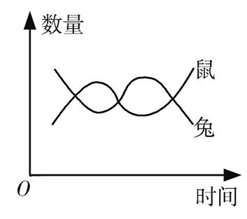(鼠和兔的位置可互换,2分)

【解析】　(1)林场中所有生物构成了群落。若要预测某段时间内林场中兔种群的数量变化趋势,需要研究该种群的年龄结构(或年龄组成)。(2)当能量传递效率为最大值即20%时,消耗的植物量最少。鹰以兔为食消耗的植物量为10×2/5÷20%÷20%=100(kJ);鹰以鼠为食消耗的植物量为10×2/5÷20%÷20%=100(kJ);鹰以蛇为食消耗的植物量为10×1/5÷20%÷20%÷20%=250(kJ),共计消耗植物为100+100+250=450(kJ)。食物比例为鼠:蛇:兔=2:1:2时,鹰每增加1 kJ能量,需要植物提供的能量为 2/5÷10%÷10%+1/5÷10%÷10%÷10%+2/5÷10%÷10%=280(kJ);改变食物比例后,鹰每增加1 kJ,需要植物提供的能量为1/3÷10%÷10%+1/3÷10%÷10%÷10%+1/3÷10%÷10%=400(kJ),即改变食物比例后,鹰增加相同的能量,植物提供的能量是原来的400÷280=10/7倍。(3)兔和鼠均以植物为食,两者之间的关系为竞争,两种动物数量变化关系图见答案。

12.(1)大气中的CO2库→丁、甲→丙(2分)　丙(1分)　将动植物遗体和动物的排遗物分解成无机物(2分)　(2)水量(1分)　引入的挺水植物与藻类竞争阳光,也可以吸收水体中的N、P等元素;引入的鱼苗可捕食藻类(2分)　本地物种更适应本地的环境,也不会有生态入侵问题(2分)

【解析】　(1)据题图分析可知,丁为生产者,甲为初级消费者,乙为次级消费者,丙为分解者。图中应补充大气中的CO2库→丁、甲→丙这两个重要过程。将有机物转化为无机物主要依靠分解者,分解者在生态系统中的作用是将动植物遗体和动物的排遗物分解成无机物。(2)由题意可知,水量对湿地生态系统的维持起决定性作用。引入的挺水植物能吸收水体中的N、P等元素,同时与藻类竞争阳光等;另外,引入的鱼苗以藻类为食,因此引入本地挺水植物和鱼苗会使水体中的藻类明显减少。引入本地物种的优点,一方面本地物种易适应环境,另一方面也可避免生态入侵。

第4讲　生态系统的稳定性及环境保护

1.C　与草原生态系统相比,森林生态系统结构复杂,抵抗力稳定性更强,但是一旦受到破坏,将难以恢复,故其恢复力稳定性比草原生态系统的弱,A错误;生态系统的抵抗力稳定性是指生态系统抵抗外界干扰并使自身的结构和功能保持原状的能力,B错误;生态系统稳定性受组成该生态系统的生物因素和非生物因素的影响,C正确;荒漠生态系统植被稀疏、结构简单,但是也具有一定的稳定性,只是相对较弱,D错误。

2.C　苔原生态系统生物种类稀少、营养结构简单,抵抗力稳定性低,A错误;热带雨林生态系统生物种类丰富、营养结构复杂,抵抗力稳定性比较高,B错误;河流生态系统受轻度的生活污水污染,通过自我净化作用能保持相对稳定,C正确;弃耕农田生态系统经长期的群落演替形成灌木林后,物种丰富度提高,其抵抗力稳定性增强,D错误。

3.B　生态系统中能量是单向流动的,不能循环利用,A错误;“绿色出行”等低碳生活方式可以减少CO2的排放量,有利于缓解温室效应,B正确;植物不能直接吸收、利用环境中的有机物,C错误;建立濒危动植物繁育中心属于生物多样性保护中的易地保护,D错误。

4.D　就地保护是对生物多样性最有效的保护,A错误;生物圈内所有的植物、动物和微生物,它们所拥有的全部基因以及各种各样的生态系统,共同构成了生物多样性,B错误;引入外来物种可能会导致生物入侵,使生态系统稳定性遭到破坏,C错误;生物多样性的间接价值也叫生态功能,如森林在水土的保持等方面的作用,D正确。

5.B　“碧玉妆成一树高,万条垂下绿丝绦”,激发人们文学艺术创作灵感,这属于生物多样性的直接价值,A不符合题意;野生生物相互依存、相互制约,共同维持生态系统的稳定,属于生物多样性的间接价值,B符合题意;从金鸡纳树中提取奎宁用来治疗疟疾,属于生物多样性的直接价值,C不符合题意;生物多样性是培育农作物、家禽和家畜新品种不可缺少的基因库,这属于生物多样性的直接价值,D不符合题意。

6.C　保护生物多样性就是保护基因多样性、物种多样性和生态系统多样性,A正确。引进外来物种有可能会威胁本土物种的生存,导致本土生物多样性降低,因而引进外来物种时应进行综合评估,B正确。就地保护是指在原地对被保护的生态系统或物种建立自然保护区以及风景名胜区等,这是对生物多样性最有效的保护,C错误。COP15的举行有利于掌握全球生物多样性的现状,为改善全球生态环境提供理论依据,D正确。

7.(1)整体性(1分)　(2)大量引入国外物种可能会导致生物入侵,对当地生物产生危害(2分)　(3)能量传递效率是指相邻两个营养级之间的同化量的比值,该地区还存在其他食物链,第二营养级存在其他生物,鹰的营养级也会发生变化(2分)　野兔的遗体残骸和鹰等天敌捕食野兔产生的粪便(2分)　(4)严禁滥砍滥伐;坚持植树造林;设立自然保护区;控制环境污染(2分,合理即可)

【解析】　(1)进行生态工程建设时,不仅要考虑自然生态系统的规律,还要考虑经济和社会等的影响,题述现象主要体现了生态工程的整体性原理。(2)大量引入国外物种可能会导致生物入侵,对当地生物产生危害,故在治理过程中,不能盲目大量引入国外防风固沙植物。(3)能量传递效率是指相邻两个营养级之间的同化量的比值,该地区还存在其他食物链,第二营养级存在其他生物,鹰的营养级也会发生变化,因此该条食物链中野兔和鹰之间的能量传递效率不符合10%~20%。 野兔同化的能量中流向分解者的部分是指野兔的遗体残骸和鹰等天敌捕食野兔产生的粪便中所含的能量。(4)可以通过严禁滥砍滥伐、坚持植树造林、设立自然保护区或控制环境污染等措施保护毛乌素地区的生态环境。

8.(除标明外,每空1分)(1)城市生态系统组成成分简单,营养结构简单(2分)　(2)弱　负反馈调节　(3)不进行处理(2分)　实验组明显大于对照组(2分)　(4)物质的循环利用　热能　重金属、有毒物质等可能会由食物链进入人体,通过生物富集作用积累,对健康造成影响(答案合理即可,2分)

【解析】　(1)不考虑人为因素的情况下,城市生态系统的稳定性较低,主要原因是城市生态系统组成成分简单,营养结构简单。(2)人类活动的进行产生的大量垃圾中有很多有机成分无法被分解者降解,这体现了城市生态系统的自我调节能力弱。生态系统的自我调节能力的基础是负反馈调节。(3)由实验目的验证“土壤中农药被分解除有物理因素的作用外,还有微生物的分解作用”可知,该实验的自变量是微生物的有无,因此设计实验时实验组的处理是去除土壤中的微生物,对照组不进行处理。若一段时间后土壤中农药的剩余量实验组明显大于对照组,可确定土壤中农药的分解除物理因素的作用外,还有微生物的分解作用。(4)垃圾回收利用可促进物质的循环利用,保护生态环境。厨余垃圾中的剩饭、剩菜经过微生物的发酵处理后,有机物中的能量大多数以热能形式散失。重金属等一些难降解的有害物质存在生物富集现象,可能会由食物链进入人体,通过生物富集作用积累,对健康造成影响,故有害垃圾中的重金属、有毒物质等处理要合理。

id:2147486700;FounderCES

1.A　调查植物种群密度时,若种群数量较少,可以适当扩大样方面积,确保所得数据更加接近真实值,A符合题意;用标志重捕法调查动物种群密度时,若两次捕获间隔时间缩短,一般情况下被捕获过的动物被再次捕获的概率降低,会使计算出的种群密度比实际值大,B不符合题意;对培养液中酵母菌数量进行计数时,应先将培养液摇匀,再取样,若吸取试管底部培养液进行计数,则会使统计值偏大,C不符合题意;调查土壤中小动物类群丰富度时,对于无法确认的小动物,也不可舍去,以保证实验结果的可靠性,D不符合题意。

2.A　麋鹿的行为不都局限在个体水平,如发情、分娩、育幼等行为属于种群水平,A正确;焦点取样法可用于研究麋鹿的行为,但不能用于调查麋鹿的种群数量,B错误;动物的特殊行为一般用于向同种或异种生物传递信息,C错误;焦点麋鹿的年龄、性别等信息应当记录,麋鹿的行为受其性别、年龄等因素的影响,D错误。

3.D　水稻收获后,稻田中才种植紫云英,水稻和紫云英并不生活在同一时间内,二者之间无竞争关系,A错误;生态系统的组分包括生物部分和非生物的物质和能量,翻压作稻田绿肥后,紫云英仍然是该稻田生态系统的组分,B错误;构成紫云英的有机物中的能量通过分解者的分解作用释放出来,并未流向水稻,C错误;稻田生态系统中不断有物质的输出,为了维持该稻田生态系统结构和功能的稳定,需要额外施肥,D正确。

4.B　鼠的活动能力强,活动范围大,应采用标志重捕法调查其种群密度,A错误;大量捕杀鼠,会导致蛇、猫头鹰的食物减少,蛇的食物减少,其数量也减少,另一方面,猫头鹰会捕食更多的蛇,以满足其食物需求,导致蛇的数量进一步减少,B正确;图乙中A表示鼠的同化量,B表示鼠用于自身生长、发育和繁殖的能量,C错误;能量传递效率=下一营养级同化量÷该营养级同化量×100%,图乙中下一个营养级的同化量约占鼠同化量的10%~20%,D错误。

5.B　CD段菌体数量不再增加,这是由资源和生存空间有限引起的,与使用青霉素无关,A错误;在A点对应时刻向培养基中添加了一定量的青霉素,在青霉素的选择下,AB段种群中抗青霉素基因的频率增加幅度较大,B正确;D点以后出现变化的原因可能是营养物质被大量消耗,有害物质大量积累,C错误;A点到B点主要体现了青霉素对肺炎双球菌的选择过程,D错误。

6.D　分析题干信息,害虫甲有天敌乙和丙,同时丙是乙的天敌,则丙和乙之间存在捕食和竞争关系,A正确。丙捕食疯狂摇摆的甲,使体内有乙幼虫的甲个体死亡,客观上促进了甲种群的发展,有利于甲种群的生存,B正确。体内有乙幼虫的甲个体摇摆身体为丙提供了一定的信息,使这些甲个体容易被丙发现而被捕食,这表明生态系统的信息传递能调节生物的种间关系,有利于维持生态系统的稳定,C正确。甲、乙、丙都是消费者,碳都以含碳有机物的形式进入它们体内,D错误。

【提醒】碳在生物群落与无机环境之间的循环主要以二氧化碳的形式进行,在生物群落内部以含碳有机物的形式传递。

7.C　农业害虫、鼠类、杂草等生物个体小、寿命短、生殖力强但存活率低,属于r对策生物,A正确;东北虎、大熊猫、亚洲象个体大、寿命长、生殖力弱但存活率高,属于K对策生物,B正确;X为不稳定平衡点(即灭绝点),羚羊属于K对策生物,当其种群数量低于X时,难以回升到稳定平衡点S,C错误;r对策生物繁殖力强,不存在X,即使在种群密度较低时也能迅速回升到稳定平衡点S,故r对策生物中的有害生物很难被彻底消灭,D正确。

8.D　群落均具有垂直结构和水平结构,只是在有些生物群落中,垂直结构或水平结构不明显,A错误。该蠕虫的雄虫和雌虫属于同一物种,而寄生属于不同种生物之间的关系,B错误。硫化细菌氧化硫化氢获得能量并合成有机物,属于化能自养型生物,属于生产者,C错误。硫化细菌、蠕虫等所有生物构成了生物群落,D正确。

9.C　无叶美冠兰挥发的香甜气味是一种化学物质,属于化学信息,花瓣上的黄色蜜导线是一种物理信息,A正确;信息传递在生态系统中广泛存在,能起到促进种群繁衍的作用,还能够调节生物的种间关系,以维持生态系统的稳定,B正确;角蜂眉兰的唇瓣形态与雌性泥蜂相似,能吸引雄性泥蜂前来交配达到传粉目的,是一种拟态性欺骗,C错误;若绿彩带蜂种群数量下降,会导致无叶美冠兰受粉不足,其结实率可能会降低,D正确。

10.B　据表中数据可知,有机农业的土壤中生物组分最多,食物网复杂程度最高,因此有机农业的土壤生态系统抵抗力稳定性最高,A正确;许多土壤小动物身体微小、活动能力强,不适于用标志重捕法或样方法进行调查,常用取样器取样法进行采集、调查,B错误;土壤中存在与农作物根部共生的微生物,可能会提高农作物对环境的适应能力,如固氮菌可为豆科植物提供氮素营养,提高豆科植物对环境的适应能力,C正确;有机肥的使用能增加土壤腐生菌的种类,土壤腐生菌可将有机物分解为无机物,加快生态系统中的物质循环,D正确。

11.(除标明外,每空1分)(1)食物和空间条件充裕、没有敌害、气候适宜等(2分)　(2)增多　下降　(3)速度和方向(2分)　食人鱼种群数量达到一定规模时,它们会大量“屠杀”水中其他生物,使该水域生态系统中的组分减少,营养结构变简单,自我调节能力变弱(合理即可,2分)

【解析】　(1)在食物和空间条件充裕、没有敌害、气候适宜等条件下,食人鱼种群会呈“J”型增长。(2)当食肉动物A的数量增多时,食人鱼的食物增多,短时间内食人鱼的数量将增多。由于食肉动物A种群内的个体间存在种内互助关系,可以使食人鱼捕获食肉动物A的成功率降低。(3)食人鱼属于外来物种,且其种群数量达到一定规模时,会大量“屠杀”水中其他生物,故食人鱼的存在会改变该水域中群落演替的方向和速度;还会使该水域生态系统中的生物种类减少,营养结构变简单,自我调节能力变弱,抵抗力稳定性降低。

12.(每空2分)(1)垂直结构　(2)藻类大量生长,堆积在水体表层,使下层水体中的光照强度减弱,下层生产者有机碳的生产速率降低　(3)物质循环、能量流动、信息传递　(4)第一、第二　*e/b*

【解析】　(1)湖泊的不同水层分布着不同类群的生物体现了群落的垂直结构。(2)由图甲可知,5、7月份0.2 m水深处有机碳的生产速率很高,0.6 m以下水深有机碳的生产速率较低,主要原因是5、7月份藻类大量生长覆盖在水体的表层,造成下层水体中的光照强度减弱,下层中的生产者获得的光照减少,其光合速率降低,有机碳的生产速率降低。(3)放养鱼类增加了该生态系统营养结构的复杂程度,而食物链、食物网是物质循环和能量流动的渠道,且食物链、食物网中的生物之间存在信息传递,因此放养鱼类增强了该生态系统的信息传递、物质循环和能量流动功能。(4)分析图乙可知,*g*是初级消费者粪便中的能量,属于上一营养级即第一营养级同化的能量,*h*属于初级消费者遗体残骸中的能量,属于第二营养级同化的能量。据图乙分析可知,第三营养级的同化量为*e*,第二营养级的同化量为*b*,则这两个营养级之间的能量传递效率为*e/b*×100%。

13.(每空2分)(1)分层　群落的物种组成(或丰富度)　(2)有机物　生物的呼吸作用、分解者的分解作用、化石燃料的燃烧(写出两个得1分)　(3)自我调节能力　生态系统营养结构的复杂程度　(4)减少了碳排放,有利于“碳中和”(1分),减缓全球气候变暖(或缓解温室效应)(1分)

【解析】　(1)生物群落在垂直方向上具有分层现象。群落的物种组成(丰富度)是区别不同群落的重要特征。(2)碳在生物群落中以有机物的形式传递。生物体内的碳可通过生物的呼吸作用、分解者的分解作用及化石燃料的燃烧等途径返回无机环境。(3)生态系统之所以能维持相对稳定,是因为生态系统具有自我调节能力。一般来说,生态系统的组成成分越多,营养结构越复杂,自我调节能力就越强。(4)海水潮汐往复能够极大减缓某些沉积有机质的分解,减少了碳排放,有利于碳中和,减缓全球气候变暖。

14.(除标明外,每空2分)(1)物理(1分)　调节种间关系,维持生态系统的稳定　(2)当猎物落网时,来自溪流边的漏斗网蛛,反应速度缓慢;来自荒漠草原的漏斗网蛛,反应迅速　(3)在被捕食风险高的情况下,那些小心谨慎不轻易离开它的安全隐蔽场所而缓慢出击的漏斗网蛛可能比那些急于出击的个体有更多的生存机会(答案合理即可,3分)

【解析】　(1)当猎物落在蜘蛛网上时,蜘蛛接收到蛛网振动的信息,从而向猎物移动,蛛网振动频率是物理信息。(2)若得到的结果与假说一相同,即这一行为差异是由个体的遗传物质引起的,则即使环境改变,蜘蛛原来的行为也不会发生改变,因此将这两个地区的蜘蛛带到实验室,在相同条件下把下一代的蜘蛛饲养到成熟期,当猎物落网时,来自溪流边的漏斗网蛛,反应速度缓慢;来自荒漠草原的漏斗网蛛,反应迅速。(3)因为捕食者鸟类对溪流边的漏斗网蛛的捕食强度远大于对荒漠草原中漏斗网蛛的,在被捕食风险高的情况下,若蜘蛛对落网猎物反应速度快,冒险出击,则容易被捕食,而对落网猎物反应速度缓慢的、小心谨慎的蜘蛛有更多的生存机会。

15.(1)直接价值和间接(2分)　(2)种群数量是在种群水平研究个体数量,丰富度是在群落水平研究物种数目(或种群数量指的是一个种群中所有个体的数量,而丰富度是指群落中物种数目的多少)(2分)　(3)①ABC(2分)　②记名计算法(2分)　(4)夏季东湖浮游动物丰富度高,但浮游动物总平均密度低(2分)　夏季水质较好,水温较高,利于多种浮游动物生存(2分);但夏季水体溶氧量少,而浮游动物进行呼吸作用时需要消耗氧气,故浮游动物总平均密度低(2分)(共4分)　(5)减少鳙鱼的放养密度(合理即可,2分)

【解析】　(1)东湖在观光、养殖、农灌等方面的作用体现了生物多样性的直接价值;东湖在调节生态环境等方面的作用体现了生物多样性的间接价值。(2)种群数量和丰富度的区别是种群数量是在种群水平研究个体数量,丰富度是在群落水平研究物种数目。(3)①对于肉眼难以识别的浮游动物,通常借助放大镜、实体镜或光学显微镜进行观察。②记名计算法是指在一定面积的样地中,直接数出各种群的个体数目。据题意,研究人员对样本中的所有浮游动物进行鉴定并计数的方法为记名计算法。(4)据表可知,与冬季相比,夏季东湖浮游动物丰富度高,但浮游动物总平均密度低。结合数据分析,出现以上特点的原因是夏季东湖水质较好,水温较高,利于多种浮游动物生存;但夏季水体溶氧量少,而浮游动物进行呼吸作用时需要消耗氧气,故浮游动物总平均密度低。(5)据题意可知,鳙鱼可捕食枝角类浮游动物,故可以通过减少鳙鱼的放养密度来恢复枝角类浮游动物的数量。

16.(除标明外,每空1分)(1)标志重捕法　(2)捕食者吃掉的大多是被捕食者中年老、病弱或年幼的个体　(3)有利于生物种群的繁衍　(4)D内两种污染物的*RQ*>1,B内汞(Hg)的*RQ*>1,污染物可能会威胁这些生物的生存;A和C内两种污染物的*RQ*<1,这些生物的生存不会受到污染物的威胁(4分)

【解析】　(1)青鱼的活动能力强、活动范围广,调查该生态系统中青鱼的种群密度常采用的方法是标志重捕法。(2)“精明的捕食者”策略指出,生态系统中捕食者的存在客观上有利于被捕食者种群的发展,原因是捕食者吃掉的大多是被捕食者中年老、病弱或年幼的个体。(3)“关关”是雌雄二鸟相互应和的叫声,属于物理信息,题中该信息在生态系统中的作用是有利于生物种群的繁衍。(4)据题意可知,若*RQ<*1,则显示污染物对生物的健康只构成低风险;若*RQ*≥1,则显示污染物可能对生物有害。结合表中数据可知,D内两种污染物的*RQ*>1,B内汞(Hg)的*RQ>*1,污染物可能对生物有害,可能会威胁这些生物的生存;A和C内两种污染物的*RQ*<1,污染物对生物的健康只构成低风险,这些生物的生存不会受到污染物的威胁。

17.(除标明外,每空2分)(1)食物链　(2)①利用CO2制造有机物　②ABD　(3)密旋链霉菌产生酸性物质,使Cd(OH)2等沉淀溶解,促进了植物对镉的吸收。接种密旋链霉菌促进了绿穗苋生长,提高了吸收镉的总量。接种密旋链霉菌提高了绿穗苋中CAT、SOD的活性,增强了绿穗苋的抗镉性(3分)　(4)有机肥可以为密旋链霉菌提供营养和能量,促进其繁殖。有机肥可改善土壤结构,有机肥经微生物分解后为植物提供营养,促进了绿穗苋生长。植物和密旋链霉菌生物量的增加提高了修复效果(3分)

【解析】　(1)重金属镉不易被分解和排出,由于生物富集作用,营养级别越高,有害物质越多,即镉可通过食物链逐级积累,最终危害人体健康。(2)①绿穗苋是绿色植物,能够通过光合作用制造有机物,因此属于生态系统组成成分中的生产者。②据图分析可知,土壤中镉浓度越高,绿穗苋植株中Cd含量也越高,说明绿穗苋植株可以吸收土壤中的镉,对镉污染土壤有一定的修复作用,A正确;据图可知, 50 mg·kg-1的镉及100 mg·kg-1的镉条件下绿穗苋植株干重比0 mg·kg-1镉条件下的相对值更低,说明高浓度的镉可抑制绿穗苋生长,B正确;据图分析,绿穗苋SOD活性在50 mg·kg-1的镉条件下高于100 mg·kg-1的镉条件下的,据题意,植物的抗氧化系统(如超氧化物歧化酶SOD、过氧化氢酶CAT等)可清除活性氧,以抵抗镉对植物的毒害,所以100 mg·kg-1的镉对绿穗苋的毒害作用大于50 mg·kg-1 的镉,C错误;据图可知,25 mg·kg-1的镉条件下比0 mg·kg-1 镉条件下的土壤微生物总数更高,说明适宜浓度的镉可刺激微生物的繁殖,D正确,故选ABD。(3)由表格数据可以看出,实验组植株的镉含量比对照组的高,而实验组土壤pH低于对照组,实验组的土壤Cd2+含量高于对照组,且实验组土壤总镉含量较对照组低,说明密旋链霉菌可产生酸性物质,使Cd(OH)2等沉淀溶解产生Cd2+,促进了植物对镉的吸收。实验组比对照组的植株干重更高,且实验组土壤总镉含量较对照组低,说明接种密旋链霉菌促进了绿穗苋生长,提高了吸收镉的总量。实验组中 CAT、SOD的活性均高于对照组,说明接种密旋链霉菌提高了绿穗苋中CAT、SOD的活性,增强了绿穗苋的抗镉性。(4)适当施加有机肥可以为密旋链霉菌提供能量和营养,促进其生长繁殖。有机肥可改善土壤结构,有机肥经微生物分解后可为植物提供营养,以促进绿穗苋生长。植物和密旋链霉菌生物量的增加提高了修复效果。

